XIV Всероссийская Конференция "Актуальные проблемы проектирования автомобильных дорог и искусственных сооружений"

Харин Валерий Васильевич, к.т.н., доцент, академик РАТ (Уральское отделение РАТ)
Овчинников Илья Игоревич, к.т.н., доцент, советник РАТ (Тюменский индустриальный университет.)
Агафонов Юрий Анатольевич, генеральный директор (АСДОР)
Овчинников Игорь Георгиевич, д.т.н., профессор, академик РАТ (Уральский государственный университет путей сообщения)

ПРИМЕНЕНИЕ ТРУБОБЕТОННЫХ КОНСТРУКЦИЙ В МАЛОМ МОСТОСТРОЕНИИ

Введение
Кратко рассмотрим обеспеченность мостами ряда стран мира.
В Китайской Народной Республике, где в последние десятилетия ведется интенсивное строительство автодорожной и железнодорожной сети по разным данным насчитывается от 750 тысяч до 1 миллиона мостов разных схем и длин пролетов. В США к настоящему времени имеется более 600 тысяч мостов, причем из них около 100 тысяч железнодорожных мостов, причем подавляющее большинство мостов - балочные. Из указанных 600 тысяч мостов, как отмечается в справочнике [1] доля обычных балочных мостов с длиной пролета не превышающей 100 метров (сюда относятся малые и средние мосты по российской классификации) составляет 98 процентов! Самый насыщенный мостами город мира - Гамбург, в котором насчитывается более 2300 мостов.
В Российской Федерации по данным [2] к концу 2014 года насчитывалось порядка 72,5 тысяч мостов, из которых 30,5 тысяч железнодорожных мостов и путепроводов суммарной протяженностью 993 тысячи метров и 42 тысячи автодорожных мостов (и путепроводов) с общей протяженностью 2,1 млн. метров. В сомом насыщенном мостами городе России - Санкт-Петербурге насчитывается около 400 мостов.
Логично предположить, что подавляющее большинство мостов в России также относится к малым и средним мостам, причем значительное количество мостов это обычно типовые балочные железобетонные мосты, причем на автомобильных дорогах 19% мостов – деревянные, а в Якутии их количество достигает 67% [3].
Анализ аварийности мостов различного типа, проведенный в работе [4] показывает, что аварии и разрушения в большинстве случаев происходят на малых и средних мостах. Причина понятна – эти мосты обычно имеют значительный срок службы, эксплуатируются плохо и потому имеют значительные повреждения, современные реальные нагрузки на них значительно превышают проектные, на которые они рассчитывались [5].
Наиболее уязвимыми элементами малых мостов являются деформационные швы, грунты насыпи перед въездом на мост, железобетонные пролетные строения, гидроизоляция и дорожная одежда, опорные части, железобетонные оболочечные опоры [6].
Замена малых мостов (длиной до 25 метров) в регионах России идет медленно, да и новые мосты нередко имеют обычно ту же конструкцию, что и старые типовые, только пролетные строения в них усилены под новые нагрузки.
Поэтому перед нами стоит задача большой сложности и важности: во-первых, восстановить парк малых мостовых сооружений, а во-вторых построить потребное количество новых мостовых сооружений современной конструкции. Сюда же можно отнести и проблему восстановления и постройки новых пешеходных мостов.
Заметим, что при наличии порядка 600 тысяч мостовых сооружений в США протекает только 250 тысяч рек, а в России при наличии 72,5 тысячи мостовых сооружений имеется 2,8 миллиона рек.
Поэтому фронт работы, особенно применительно к малым мостовым сооружениям в России просто огромный.

- Проблема диагностики, оценки состояния и эксплуатация малых мостовых сооружений
Заметим, что применительно к большим и тем более к внеклассным мостам этой проблеме уделяется определенное внимание, разрабатываются системы их мониторинга и проекты их эксплуатации [7,8]. Однако, справедливости ради следует отметить, что в большинстве случаев на мостах в нашей стране эти системы мониторинга или не устанавливаются, или не работают, но хотя бы делаются попытки их разработать и применить. Для внеклассных мостов разрабатываются проекты их эксплуатации, правильная реализация которых позволит увеличить срок их службы. Применительно же к малым мостам ничего такого не делается, хотя еще в 1996 году, то есть 26 лет тому назад, мы поднимали эту проблему [9]. Обратим также внимание на то, что в последнее время обозначается весьма важная проблема отсутствия квалифицированных специалистов по диагностике и особенно по оценке эксплуатационного состояния большого количества мостовых сооружений (и малых и средних). Мы уже отмечали [10,11]., что для решения этой проблемы следует разрабатывать специализированные экспертные системы, то есть компьютерные программы, позволяющие по результатам диагностики выполнить достаточно надежную оценку состояния мостовых сооружений. Однако в этом направлении работа только начинает проводиться
Проблема организации правильной эксплуатации малых мостов осложнена тем, что большинство мостов запроектировано по старым нормам, под старые нагрузки, а сейчас на дорогах перемещаются гораздо большие нагрузки. Поэтому следует провести оценку состояния и грузоподъемности всех малых мостов и поставить перед ними знаки, указывающие их реальную грузоподъемность. Это позволит снизить количество аварий малых мостов по причине прохода по ним сверхнормативных нагрузок.

- Проблема разработки новых современных конструкций малых мостов.
В настоящее время обозначилась также и проблема разработки проектов современных конструкций мостовых сооружений, соответствующих современным нагрузкам и использующих современные материалы и технологии. Мы полагаем, что большая роль в этом должна принадлежать заказчику, который в заданиях на проектирование должен отражать современный мировой уровень научно-технического развития, в том числе и в отрасли мостостроения. Но для этого заказчик должен знать современные научно-технические решения, относящиеся к сфере мостостроения, должен заниматься патентным поиском и анализом - с целью включения в проектную документацию самых передовых научно-технических решений, что должно быть отражено в задании на проектирование.
Не меньшая ответственность лежит и на ФДА «Росавтодор», которое, к сожалению, согласно «Отчету о результатах экспертно-аналитического мероприятия «Анализ применения новых, экономически целесообразных, долговечных материалов и технологий при строительстве, реконструкции, капитальном ремонте и ремонте автомобильных дорог общего пользования в 2018–2020 годах», подготовленному Счетной палатой РФ, не организует проведение планомерных и систематизированных отечественных фундаментальных и поисковых научных исследований, а также не создает опытно-экспериментальные полигоны в различных природно-климатических зонах РФ [12] .
Понятно, что для решения всех этих проблем нужно подготовить кадры для работы в новых условиях в соответствии с требованиями закона «О техническом регулировании», заказчику надо нацелиться на проектные работы и разрабатывать технические задания с учетом требований закона «О техническом регулировании» (применение технических решений, соответствующих современному уровню научно-технического развития), для чего необходимо изучить новейшие достижения (в том числе проведя и патентный поиск) и в заданиях на проектирование ставить эти задачи.
Применительно к проблеме малых мостов можно отметить следующие направления их развития: малые мосты из полимерных композитных материалов, малые мосты с интегральными устоями или малые интегральные мосты, грунтозасыпные мосты с несущим металлическим гофрированным арочным сводом, малые грунтозасыпные мосты с трубобетонными арочными несущими элементами с оболочкой из полимерных композитных материалов, малые мосты из старогодных труб, малые мосты тенсегрити систем, малые балочные мосты с трубобетонными пролетными строениями.
Далее остановимся на проблеме применения трубобетонных конструкций в малом мостостроении
- Что такое трубобетон
Трубобетон это бетон, заключенный в трубу из металла или полимерного композитного материала круглого или более сложного поперечного сечения. Бетон в трубобетонном элементе находится в условиях трехосного сжатия и потому несущая способность и деформативность трубобетона при сжатии значительно увеличивается
Проиллюстрируем сравнение затрат на колонну из трубобетона, металла и бетона под нагрузку 1500 тонн, приняв за 100% расход металла и бетона в трубобетонной колонне.
Материал колонн | трубобетон | металл | железобетон
Площадь сечения колонны, кв. м. | 0,321 | 0,059 | 0,405
Диаметр колонны, м | 0,630 | 1,000 | 0,670
Площадь металла, кв. м. | 0,019 | 0,059 | 0,023
Площадь бетона, кв. м. | 0,302 | - | 0,382
Расход металла, % | 100 | 304 | 127
Расход бетона, % | 100 | - | 118
Первое применение трубобетона в мостах относится к 1931 году. Был построен однопролетный (пролетом 9 м) арочный мост многотрубной системы около Парижа. Арки состояли из 6 металлических труб 60х3,5 мм заполненных бетоном.
- Российский опыт применения трубобетона в мостостроении
В 30-е годы под руководством Г.П. Передерия был запроектирован и построен Володарский мост через Неву в Санкт Петербурге с арками из многотрубного трубобетона пролетом 101 м (рис.1). Верхний пояс выполнен из 40-трубного пакета из труб 140х5 мм. Сначала была построена и испытана модель в 1/5 натуры (пролетом 20 м), которую потом использовали как пешеходный мост.
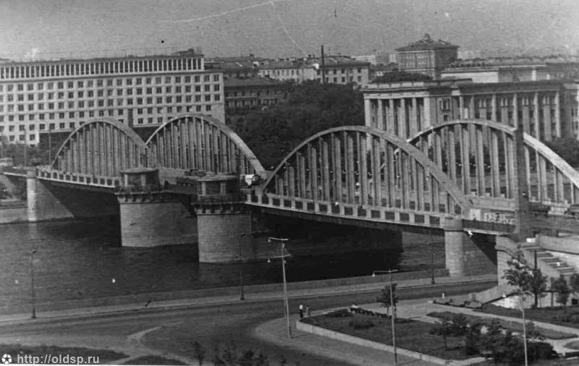
Рис. 1. Мост с арками из многотрубного бетона.
Г.П. Передерием даже была написана монография [13]. Однако пакетный трубобетон оказался сложен в изготовлении и потому далее перешли к монотрубной системе.
В 1938-1940 по проекту профессора В. А. Росновского [14] был построен арочный железнодорожный мост через реку Исеть в г. Каменск-Уральском с пролетом 140 м из двух трубобетонных поясов из труб 820х13 мм из Ст 3, заполненных бетоном М 350 (рис.2.). Стойки тоже трубобетонные.

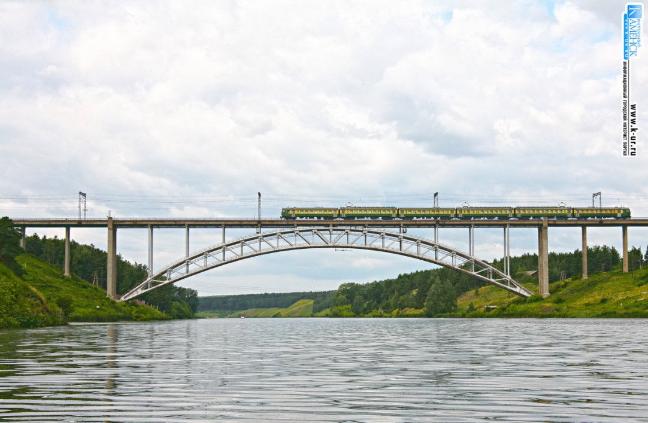
Рис.2. Арочный трубобетонный мост через реку Исеть
Однако позже обнаружилось, что происходит отрыв бетонного ядра от стальной трубы.

5. Китайский опыт применения трубобетона в мостостроении
Говорят аспирант из Китая защитил диссертацию в СССР по трубобетонным мостам. После его возвращения в КНР в 1980-е годы прошлого века началось исследование трубобетона и первый трубобетонный арочный мост пролетом 115 метров был построен в провинции Сычуань в 1991 году
Рис.3. Арочный трубобетонный мост в провинции Сычуань.
Дальнейшему широкому распространению арочных трубобетонных мостов в Китае способствовало следующее: трубобетонные арочные мосты позволяют иметь большой пролет, обеспечивают большую грузоподъемность; имеют относительно низкую стоимость; обеспечивают эстетичный внешний вид.
Из-за недостаточного количества исследований трубобетонных арочных мостов, отсутствия значительного опыта проектирования, строительства и эксплуатации, отсутствия нормативных документов, дальнейшее применение в КНР трубобетонных арочных мостов вначале было ограничено. Поэтому, в отличие от СССР и России, более десятка университетов, проектных фирм, строительных корпораций и научно-исследовательских институтов начали широкомасштабные исследования применимости заполненных бетоном стальных трубчатых конструкций в арочных мостах. Проводились исследования и конструктивных форм, и методов проектирования и расчета, и технологий изготовления, монтажа и контроля, а также методологий мониторинга и содержания.
В результате в КНР было получено довольно значительное количество инновационных результатов, включая рациональные конструктивные решения трубобетонных арочных мостов, основные параметры для проектирования и конструирования, различные методики расчета, включая методику расчета по предельным состояниям. Были предложены методы учета концентрации напряжений, методика прогнозирования усталостной долговечности. Разработаны компьютерные методы расчета с учетом усадки, ползучести, предварительного напряжения трубчатой оболочки, температурных воздействий. Были решены такие вопросы, как: изготовление стальной трубы, заполнение ее высокопрочным бетоном, применение ультразвука для контроля сплошности заполнения труб бетоном, обеспечение безопасности в процессе строительства.
Результаты проведенных исследований были применены при создании большого количества арочных трубобетонных мостов. Всего в Китае построено более 300 арочных мостов с применением трубобетона.

- О дальнейшем применении трубобетона в мостостроении России
Применение трубобетона в сочетании с высокопрочными бетонами и технологией насосного бетонирования окажет весьма большое влияние на транспортное строительство и в России. Применительно к условиям Татарстана, Башкортостана и Западной Сибири технологию трубобетона можно использовать вкупе с применением старогодных труб, отслуживших свой нормативный срок в нефтяной и газовой промышленности. Этому должно способствовать наличие патентов по применению трубобетона в мостостроении
  - Патент № 2 632 279. Трубобетонная балка с преднапряженным бетонным ядром
В обычных изгибаемых трубобетонных балках бетонное ядро малоэффективно, а грузоподъемность такой трубобетонной балки может оказаться не намного больше грузоподъемности пустотелой металлической трубчатой балки. Для реализации потенциальных грузоподъёмных свойств прямой трубобетонной балки необходимо создать в её сечении неравномерное распределение предварительно созданных сжимающих напряжений. При этом максимальные сжимающие напряжения в бетонном ядре должны быть в наиболее растянутых от действия внешней нагрузки частях ядра (т.е. в нижнем сегменте в его области, наиболее удаленной от оси балки), для чего напрягаемую арматуру располагают эксцентрично, как показано на рисунке 4.
Рис.4. Трубобетонная балка с предварительно напряженным в нижней части бетонным ядром: 1- труба балки; 2 – бетонное ядро; 3 – железобетонное ядро; 4 – преднапряженная арматура
  - Патент № 2 669 814. Облегченная трубобетонная балка
Трубобетонная предварительно напряженная балка состоит (рис.5) из оболочки в виде трубы 1 с бетонным ядром 2, армирующих элементов 3, расположенных в трубе 1 продольно и эксцентрично, и внутренних продольных труб 4. Количество внутренних труб может быть разным

Рис.5. Облегченная преднапряженная трубобетонная балка
Предлагаемая перспективная и экономически выгодная облегченная трубобетонная балка с возможностью применения старогодных нефтегазовых труб, может эффективно работать с большой грузоподъёмностью в пролетных строениях малых и средних мостов. Это техническое решение предполагает возможность использовать предварительное растяжение внутренних труб, при котором они дополнительно выполняют роль преднапряженной арматуры с совмещением задачи облегчения веса балки.
  - Заявка № 2019130450. Битрубобетонная балка Парышева
Балка состоит из (рис. 6): верхней трубы 1 диаметром d₁ с бетонным ядром 2, нижней трубы 3 диаметром d₂ с преднапряженным бетонным ядром 4 с арматурой (или арматурными тросами) 5. Трубы жестко соединены между собой стенкой 6. Для реальных размеров трубы: d = 420мм и Н = 1600 мм, несущая способность битрубобетонная балка Парышева превышает несущую способность монотрубной предварительно напряженной балки с одинаковыми площадями бетонных ядер в 5,8 раза

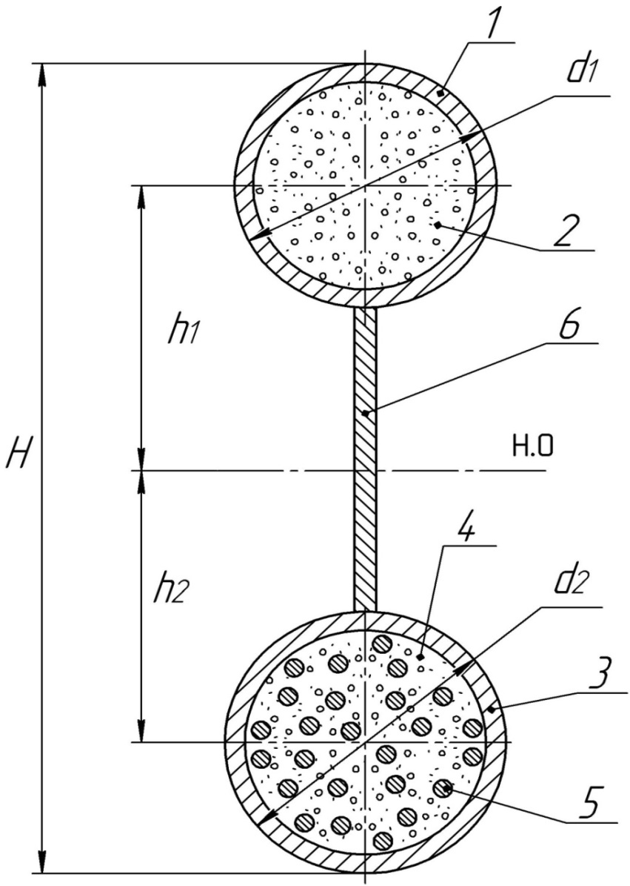
Рис. 6. Битрубобетонная балка Парышева
  - Заявка № 2019109103. Ортотропная плита трубобетонной конструкции
Ортотропная конструкция состоит (рис.7) из продольных элементов, выполненных в виде трубобетонных балок 1, поперечных элементов 2 в виде ребер или фасонных пластин и верхней плиты 3 . Трубобетонные балки 1 жестко закреплены с поперечными ребрами 2 сваркой, а также с верхней плитой 3, сварка которой с балками 1 возможна контактной. Поперечные ребра 2 имеют фасонные вырезы, выполненные по конфигурации продольных трубобетонных балок 1, которые могут иметь круглый или прямоугольный профиль. Продольные элементы 1 в поперечном сечении могут быть расположены в контакте между собой или на расстоянии друг от друга. При контактном расположении продольных элементов 1, они сварены между собой, а поперечные элементы 2 выполнены в виде фасонных пластин (не показ.), прилегающих к верхней поверхности трубобетонных балок 1 и верхней плите 3.

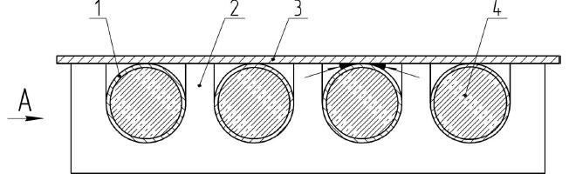
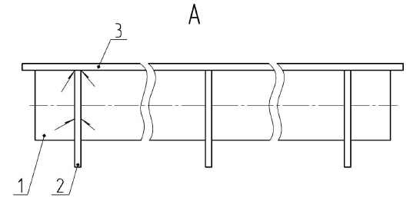
Рис.7.Поперечный и продольный разрез ортотропной плиты с трубобетонными продельными ребрами

Для улучшения технологичности сварки верхняя плита 3 может быть выполнена из продольных или поперечных полос или в ней, в местах контактов с продольными балками 1 или поперечными балками 2 выполняются продольные технологические отверстия, при сборке на месте строительства моста. Заполнение бетоном 4 балок 1 может быть выполнено на месте монтажа пролетных строений.
  - Патент № 2 702 444. Пролетное строение моста с ортотропной металлической плитой
Пролетное строение моста состоит (рис.8) из нижней несущей части в виде трубобетонных продольных балок 1 и верхней части в виде ортотропной плиты 2 с продольными 3 и поперечными 4 ребрами. В поперечных ребрах 4 плиты 2 выполняются фасонные вырезы с конфигурацией верхней поверхности балок 1.
Рис.8. Пролетное строение моста с ортотропной металлической плитой
- Направления работ по применению трубобетонных конструкций в малом мостостроении
1. Организация финансирования фундаментальных и прикладных научных исследований Росавтодором (в том числе и по применению трубобетона в мостостроении по опыту КНР.
2. Изучение международного опыта изготовления и применения трубобетонных конструкций в мостостроении
3. Подготовка кадров для работы в сфере применения трубобетона в мостостроении (расчетчиков, проектировщиков, строителей, эксплуатационников)
4. Разработка расчетных моделей и методов расчета трубобетонных конструкций и мостов с применением трубобетона
5.Проведение лабораторных исследований трубобетонных конструкций
6.Создание полигона для испытаний трубобетонных элементов, трубобетонных конструкций и мостовых сооружений с применением трубобетона
7. Проведение натурных (на полигоне) испытаний трубобетонных мостовых сооружений
8. Разработка нормативных документов по применению трубобетона в мостостроении
9. Создание мостостроительных организаций по применению трубобетона в малом мостостроении

СПИСОК литературы

1.Bridge Aesthetics Sourcebook. Practical Ideas for Short and Medium Span Bridges. American Association of State Highway and Transportation Officials, Washington, DC. 2.2009. 69 p.
2. Овчинников И.И., Овчинников И.Г., Мандрик-Котов Б.Б., Михалдыкин Е.С. Проблемы применения полимерных композиционных материалов в транспортном строительстве // Интернет-журнал «НАУКОВЕДЕНИЕ» Том 8, №6 (2016) http://naukovedenie.ru/PDF/89TVN616.pdf (доступ свободный). Загл. с экрана. Яз. рус., англ. С. 1-19.
3. Бондарович Б.А. Повышение надежности малых искусственных сооружений на автомобильных дорогах [текст]/Б.А.Бондаровч, Г.С. Переселенков, А.Н. Звягинцев, И.К. Матвеев//Наука и техника в дорожной отрасли.- 2001. №1.
4. Аварии транспортных сооружений и их предупреждение: учебное пособие для магистрантов направления 08.04.01 «Строительство». Прикладная программа «Искусственные сооружения на транспорте, способы возведения и эксплуатации» / И. И. Овчинников, Ш. Н. Валиев, И. Г. Овчинников, И. С. Шатилов. – Чебоксары: ИД «Среда», 2020. – 216 с.
5. Овчинников И.Г. История развития российских норм проектирования мостов. Учебное пособие / И.Г. Овчинников, П.П. Ефимов, И.И. Овчинников. – Саратов. СГТУ, 2004. – 96 с
6.Дробышевский Б.А. Малые мосты. М. ИНФРА-М, 2020. 228 с.
7.Овчинников И.Г., Овчинников И.И., Нигаматова О.И., Михалдыкин Е.С. Прочностной мониторинг мостовых сооружений и особенности его применения. Часть 1. Международный и отечественный опыт применения мониторинга // Интернет-журнал «Транспортные сооружения», Том 1, номер 1 (2014) http://t-s.today/PDF/01TS114.pdf (доступ свободный). Загл. с экрана. Яз. рус., англ.
8.Овчинников И.Г., Овчинников И.И., Нигаматова О.И., Михалдыкин Е.С. Прочностной мониторинг мостовых сооружений и особенности его применения. Часть 2. Непрерывный мониторинг состояния мостовых сооружений // Интернет-журнал «Транспортные сооружения» Том 1, No 2 (2014) http://t-s.today/PDF/01TS214.pdf (доступ свободный). Загл. с экрана. Яз. рус., англ.
9. Овчинников И.Г. Организационные вопросы эксплуатации и массовой реконструкции мостовых сооружений//Транспортное строительство.1996, № 6-7.
10.Овчинников И.Г., Шварц А.Ю., Овчинников И.И., Нигаматова О.И. О разработке интеллектуальных систем проектирования и оценки технического состояния мостовых сооружений. Часть 1 // Транспортные сооружения, 2018 №1, https://t-s.today/PDF/10SATS118.pdf (доступ свободный). Загл. с экрана. Яз. рус., англ. DOI: 10.15862/10SATS118
11. Шварц А.Ю., Овчинников И.И., Овчинников И.Г., Долинина О.Н., Нигаматова О.И. О разработке интеллектуальных систем проектирования и оценки технического состояния мостовых сооружений. Часть 2 // Транспортные сооружения, 2018 №1, https://t-s.today/PDF/12SATS118.pdf (доступ свободный). Загл. с экрана. Яз. рус., англ. DOI: 10.15862/12SATS118.
12.Овчинников И.Г., Овчинников И.И. О необходимости организации научных исследований в сфере транспортного строительства и проблема подготовки научных и инженерных кадров// Мостовые сооружения.XXI век. (Гидротехника XXI век). 2021. № 4(51) Спецвыпуск. с.68-73.
13. Передерий Г.П. Трубчатая арматура. М. Трансжелдориздат. 1945.50 с.
14. Росновский, В. А. Трубобетон в мостостроении / В. А. Росновский. – М.: Трансжелдориздат, 1963. – 110 с.
15. Кришан, А. Л. Сжатые трубобетонные элементы. Теория и практика: монография / А. Л. Кришан, В. И. Римшин, М. А. Астафьева // М.: Издательство АСВ, 2020. – 322 с.

